2023年度四川省
攀枝花市西区林业局单位决算
目录

公开时间：2024年10月23 日

第一部分 单位概况 4
一、 部门职责 4
二、机构设置 8
第二部分 2023年度单位决算情况说明 9
一、 收入支出决算总体情况说明 9
二、 收入决算情况说明 9
三、 支出决算情况说明 10
四、财政拨款收入支出决算总体情况说明 11
五、一般公共预算财政拨款支出决算情况说明 12
六、一般公共预算财政拨款基本支出决算情况说明 14
七、财政拨款“三公”经费支出决算情况说明 15
八、政府性基金预算支出决算情况说明 17
九、 国有资本经营预算支出决算情况说明 17
十、 其他重要事项的情况说明 17
第三部分 名词解释 19
第四部分 附件 21
第五部分 附表 22
一、收入支出决算总表 22
二、收入决算表 22
三、支出决算表 22
四、财政拨款收入支出决算总表 22
五、财政拨款支出决算明细表 22
六、一般公共预算财政拨款支出决算表 22
七、一般公共预算财政拨款支出决算明细表 22
八、一般公共预算财政拨款基本支出决算表 22
九、一般公共预算财政拨款项目支出决算表 22
十、政府性基金预算财政拨款收入支出决算表 22
十一、国有资本经营预算财政拨款收入支出决算表 22
十二、国有资本经营预算财政拨款支出决算表 22
十三、财政拨款“三公”经费支出决算表 22

第一部分 单位概况

部门职责
（一）负责全区林业及其生态保护修复的监督管理。拟订全区林业及其生态保护修复的政策、规划，并组织实施。组织开展全区森林、湿地、荒漠和陆生野生动植物资源动态监测与评价，推进全区林业数字化建设。
（二）组织全区林业生态保护修复、造林绿化工作。组织实施林业重点生态保护修复工程，指导公益林和商品林的培育，组织、指导、监督全民义务植树、城乡绿化工作。指导林业有害生物防治、检疫工作。承担林业应对气候变化的相关工作。
（三）负责全区森林、湿地资源的监督管理。组织编制并监督执行全区森林采伐限额，监督指导限额采伐制度的执行和林木的凭证采伐、运输，监督木材的经营加工。负责林地管理，拟订林地保护利用规划并组织实施，组织实施公益林划定和管理工作，管理国有森林资源。负责湿地生态保护修复工作，拟订全区湿地保护规划，监督管理湿地的开发利用。
（四）负责监督管理全区荒漠化防治工作。组织开展石漠化土地调查，贯彻执行国家和省、市有关防沙治沙、石漠化防治及沙化土地封禁保护区建设规划及其标准和规定，监督管理沙化土地的开发利用，组织沙尘暴灾害预测预报和应急处置。
（五）负责全区陆生野生动植物资源的监督管理。组织开展陆生野生动植物资源调查,指导陆生野生动植物的救护繁育、栖息地恢复发展、疫源疫病监测，监督管理陆生野生动植物猎捕或采集、驯养繁殖或培植、经营利用，按分工监督管理野生动植物进出口。
（六）负责监督管理全区各类自然保护地。拟订各类自然保护地规划。负责国家公园申报设立、规划、建设和特许经营等工作，负责区政府直接行使和代理行使全民所有权的国家公园等自然保护地的自然资源资产管理和国土空间用途管制。提出新建、调整各类自然保护地的审核建议并按程序报批，组织世界自然遗产的申报，会同有关部门开展世界自然与文化双重遗产的申报。负责生物多样性保护相关工作。
（七）负责推进全区林业改革相关工作。拟订集体林权制度、国有林区、国有林场等重大改革意见并监督实施。拟订农村林业发展、维护林业经营者合法权益的政策措施。指导、监督农村林地承包经营工作。开展退耕（牧）还林还草，负责天然林保护工作。
（八）贯彻执行国家和省、市有关林业资源优化配置及木材利用政策，拟订全区林业产业发展规划并监督实施，组织、指导林产品质量监督，指导生态扶贫相关工作。指导林业现代园区建设，发展花卉、特色经济林、森林林下经济、森林康养和生态旅游产业。推进林业绿色产业发展。
（九）组织林木种质资源普查，组织建立种质资源库，负责良种选育推广，管理林木种苗生产经营行为，监管林木种苗质量。监督管理林业生物种质资源、转基因生物安全、植物新品种保护。
（十）指导全区林业重大违法案件的查处，负责相关行政执法监管工作，指导林区社会治安治理工作。
（十一）负责落实全区综合防灾减灾规划相关要求，组织编制并实施森林火灾防治规划，组织、指导开展防火巡护、火源管理、防火设施建设工作。负责森林火情监测预警、火灾预防工作，发送森林火险信息。
（十二）监督管理全区林业区级以上资金和国有资产，提出林业预算内投资、区级以上财政性资金安排建议，按区政府规定权限，核报、核准规划内和年度计划内投资项目。参与拟订全区林业经济调节政策，组织实施林业生态补偿工作。
（十三）负责林业科技、教育和对外交流工作，指导全区林业人才队伍建设，组织实施林业对外交流与合作事务。
（十四）负责按规定组织实施主体功能区规划编制工作，按规定开展水资源调查和确权登记工作。
（十五）承担职责范围内的安全生产和职业健康、生态环境保护、审批服务便民化等工作。
（十六）完成区委和区政府交办的其他任务。
（十七）职能转变。围绕高质量筑牢长江上游生态屏障，加强森林、湿地监督管理的统筹协调，切实加大生态系统保护力度，实施重要生态系统保护和修复工程，高质量实施绿化西区行动，高水平推进数字林业建设，统一推进全区各类自然保护地的清理规范。
（十八）在自然灾害防救方面的职责分工。
区应急管理局与区林业局、区水利局、市自然资源和规划局西区分局等部门要做到各司其职、无缝对接。区应急管理局负责统一组织、统一指挥、统一协调自然灾害类突发事件应急救援救灾工作。区自然资源局、区水利局、市自然资源和规划局西区分局依法依规承担相关行业领域的灾害监测、预警、防治工作及抢险救援的技术保障工作。
（1）区应急管理局负责牵头组织编制全区综合应急防灾减灾预案和安全生产类、自然灾害类专项预案，承担应急预案街接工作，组织开展预案演练并落实。按照分级负责的原则，组织、指导自然灾害类应急救援救灾；组织、协调一般灾害应急救援工作，并按权限作出决定；承担全区应对一般及以上灾害指挥部工作，负责组织一般及以上灾害应急处置工作。组织编制全区综合防灾减灾规划，指导、协调有关部门森林火灾、水旱灾害、地震和地质灾害等防治工作；会同区自然资源局、区水利局、市自然资源和规划局西区分局等有关部门建立统一的应急管理信息平台，建立监测预警和灾情报告制度，健全自然灾害信息资源获取和共享机制，依法统一发布灾情、发布森林火险信息。
（2）区林业局负责落实综合防灾减灾规划相关要求，组织编制并实施森林火灾防治规划；组织、指导开展防火巡护、火源管理、防火设施建设等工作；负责森林火情监测预警、火灾预防工作，发送森林火险信息。
（3）必要时，区林业局可以提请区应急管理局，以区应急指挥机构名义部署相关防治工作。

二、机构设置
西区林业局下属二级单位2个，其中行政单位0个，参照公务员法管理的事业单位1个，其他事业单位1个。
纳入西区林业局2023年度部门决算编制范围的二级预算单位0个。

第二部分 2023年度单位决算情况说明

- 收入支出决算总体情况说明
2023年度收、支总计1605.9万元。与2022年相比，收、支总计各增加135.99万元，增加9.25%。主要变动原因一是以前年度项目完工后，今年加快了林业及防火项目进度款的支付额，二是支付上年度车辆费用和人员养老保险补缴。

（图1：收、支决算总计变动情况图）（柱状图）
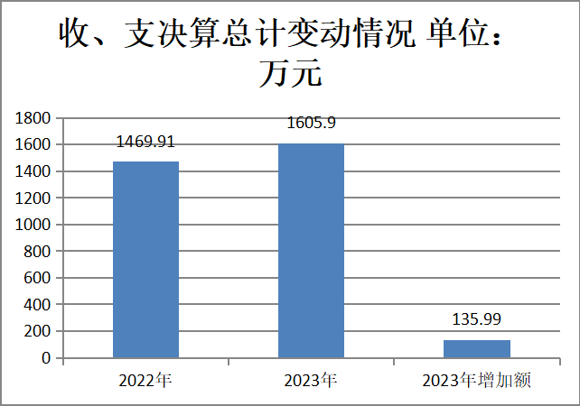
- 收入决算情况说明

2023年本年收入合计676.47万元，其中：一般公共预算财政拨款收入581.56万元，占85.97%；政府性基金预算财政拨款收入94.91万元，占14.03%；国有资本经营预算财政拨款收入0万元，占0%；上级补助收入0万元，占0%；事业收入0万元，占0%；经营收入0万元，占0%；附属单位上缴收入0万元，占0%；其他收入0万元，占0%。
（图2：收入决算结构图）（饼状图）
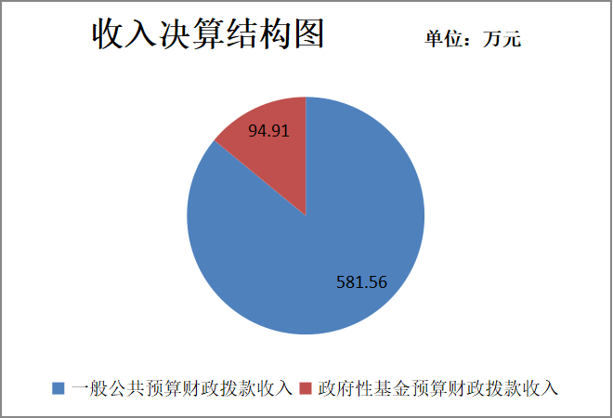
- 支出决算情况说明

2023年本年支出合计1605.9万元，其中：基本支出460.11万元，占28.65%；项目支出1145.78万元，占71.35%；上缴上级支出0万元，占0%；经营支出0万元，占0%；对附属单位补助支出0万元，占0%。
（图3：支出决算结构图）（饼状图）
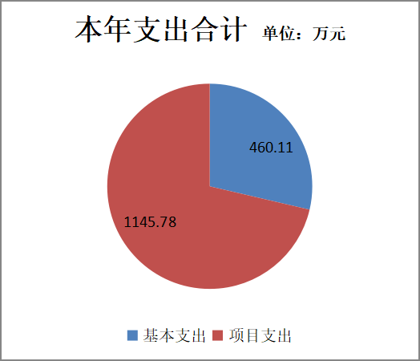

四、财政拨款收入支出决算总体情况说明
2023年度财政拨款收、支总计均为1605.9万元。与2022年相比，财政拨款收、支总计各增加135.99万元，增加9.25%。主要变动原因一是以前年度项目完工后，今年加快了林业及防火项目进度款的支付额，二是支付上年度车辆费用和人员养老保险补缴。（图4：财政拨款收、支决算总计变动情况）（柱状图）

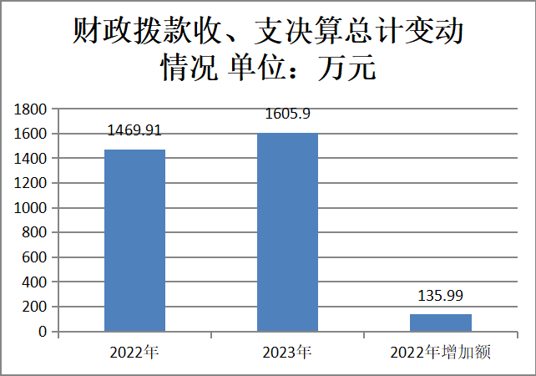

五、一般公共预算财政拨款支出决算情况说明

（一）一般公共预算财政拨款支出决算总体情况
2023年度一般公共预算财政拨款支出1102.43万元，占本年支出合计的68.65%。与2022年度相比，一般公共预算财政拨款支出减少322.45万元，减少22.63%。主要变动原因是本年项目支出主要通过政府基金预算支出。
（图5：一般公共预算财政拨款支出决算变动情况）（柱状图）
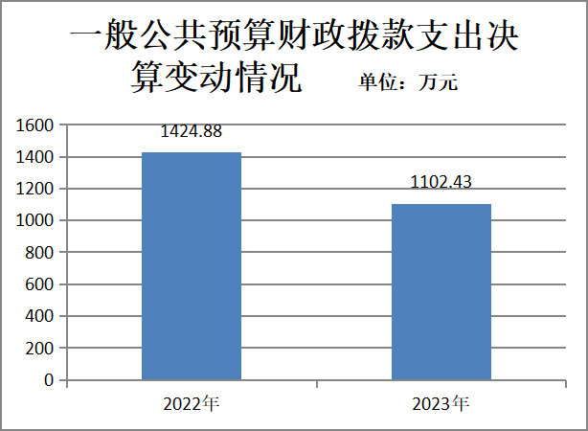

（二）一般公共预算财政拨款支出决算结构情况
2023年度一般公共预算财政拨款支出一般公共预算财政拨款支出1102.43万元，主要用于以下方面:社会保障和就业支出59.89万元，占5.43%；卫生健康支出33.65万元，占3.05%；农林水支出976.57万元，占比88.58%；住房保障支出27.33万元，占2.48%，灾害防治及应急管理支出5万元，占比0.46%。
（图6：一般公共预算财政拨款支出决算结构）（饼状图）
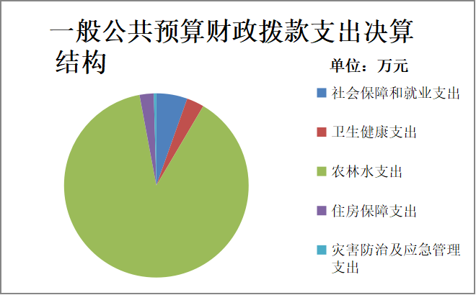

（三）一般公共预算财政拨款支出决算具体情况

2023年度一般公共预算支出决算数为1102.43万元，完成预算100%。其中：
1.社会保障和就业支出: 行政单位离退休支出决算数为4.06万元，完成预算100%；事业单位离退休决算数11.16万元，完成预算100%；机关事业单位基本养老保险缴费支出决算数为38.24万，完成预算100%；机关事业单位职业年金缴费支出决算数为6.41万元，完成预算100%。
2.卫生健康支出:行政单位医疗支出决算为9.84万元，完成预算100%；事业单位医疗支出决算数为7.53万元，完成预算100%；公务员医疗补助决算数为7.36万元，完成预算100%；其他行政事业单位医疗支出8.29万元，完成预算100%。
3.农林水支出：行政运行支出决算数187.34万元，完成预算100%；事业机构支出决算数为151.92万元，完成预算100%；森林资源培育决算数为10.06万元，完成预算100%；森林资源管理决算数为0.4万元，完成预算100%；森林生态效益补偿决算数为8.88万元，完成预算100%；林业草原防灾减灾211.92万元，其他林业和草原支出决算数为406.06万元，完成预算100%。
4.住房保障支出：住房公积金决算数为27.33万元，完成预算100%。
5.灾害防治及应急管理支出：其他灾害防治及应急管理支出决算数为5万元，完成预算100%。

六、一般公共预算财政拨款基本支出决算情况说明
2023年度一般公共预算财政拨款基本支出460.12万元，其中：
人员经费414.82万元，主要包括：基本工资、津贴补贴、奖金、绩效工资、机关事业单位基本养老保险缴费、职业年金缴费、其他社会保障缴费、其他工资福利支出、离休费、退休费、抚恤金、生活补助、医疗费补助、奖励金、住房公积金、其他对个人和家庭的补助支出等。
公用经费45.3万元，主要包括：办公费、印刷费、咨询费、手续费、水费、电费、邮电费、物业管理费、差旅费、维修（护）费、租赁费、会议费、培训费、公务接待费、劳务费、委托业务费、工会经费、福利费、公务用车运行维护费、其他交通费、税金及附加费用、其他商品和服务支出、办公设备购置、专用设备购置。

七、财政拨款“三公”经费支出决算情况说明

（一）“三公”经费财政拨款支出决算总体情况说明
2023年“三公”经费财政拨款支出决算为20.6万元，完成预算100%，较上年增加3.8万元，增加22.62%。主要原因是2022年度的车辆维修费未及时支付出去，延后到2023年度支付。

（二）“三公”经费财政拨款支出决算具体情况说明
2023年“三公”经费财政拨款支出决算中，因公出国（境）费支出决算0万元，占0%；公务用车购置及运行维护费支出决算19.81万元，占96.16%；公务接待费支出决算0.79万元，占3.84%。具体情况如下：
（图7：“三公”经费财政拨款支出结构）（饼状图）
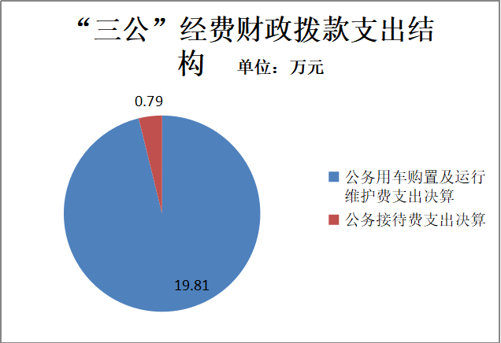
1.因公出国（境）经费支出0万元，完成预算0%。全年安排因公出国（境）团组0次，出国（境）0人。因公出国（境）支出决算比2022年增加0万元，增长0%。
2.公务用车购置及运行维护费支出19.81万元,完成预算100%。公务用车购置及运行维护费支出决算比2022年增加3.99万元，增加25.22%。2022年度的车辆维修费未及时支付出去，延后到2023年度支付。
其中：公务用车购置支出0万元。全年按规定更新购置公务用车0辆，其中：轿车0辆、金额0万元，越野车0辆、金额0万元，载客汽车0辆、金额0万元。截至2022年12月底，单位共有公务用车11辆，其中：轿车1辆、越野车0辆、载客汽车0辆，特种专业用车10辆。
公务用车运行维护费支出19.81万元。主要用于森林防火、森林资源管护、林政执法、生态修复等所需的公务用车燃料费、维修费、过路过桥费、保险费等支出。
3.公务接待费支出0.79万元，完成预算100%。公务接待费支出决算比2022年减少0.18万元，增加18.55%。主要原因是减少开支。其中：
国内公务接待支出0.79万元，主要用于森林防火、森林城市创建、植树造林、林政执法、森林生态效益补偿、林业有害生物防治。国内公务接待7批次，43人次（不包括陪同人员），共计0.79万元。具体包括市局督导西区森林防火接待费0.1万元；森林防火蹲点督导接待费0.13万元；省级森林防火督导公务接待费0.12万元；市级森林防火检查接待费0.1万元；检查双随机，一公开实施情况接待费0.06万元；森林资源挂牌督办接待费0.16万元；苏保区周边保护管理调研接待费0.12万元。
外事接待支出0万元。外事接待0批次，0人次（不包括陪同人员），共计支出0万元。

八、政府性基金预算支出决算情况说明
2023年度政府性基金预算财政拨款支出408.56万元。

- 国有资本经营预算支出决算情况说明
2023年度国有资本经营预算财政拨款支出0万元。

- 其他重要事项的情况说明

（一）机关运行经费支出情况
2023年度，我局机关运行经费支出45.3万元，比2022年度增加3.72万元，增长8.95%。主要原因是2022年度的车辆维修费未及时支付出去，延后到2023年度支付。

（二）政府采购支出情况
2023年度，我局政府采购支出总额232.35万元，其中：政府采购货物支出20万元、政府采购工程支出212.35万元、政府采购服务支出0万元。授予中小企业合同金额232.35万元，占政府采购支出总额的100%，其中：授予小微企业合同金额232.35万元，占政府采购支出总额的100%。

（三）国有资产占有使用情况
截至2022年12月31日，西区林业局共有车辆11辆，其中：主要领导干部用车0辆、机要通信用车0辆、应急保障用车0辆、其他用车11辆，其他用车主要是用于执法执勤用车1辆，特种专业用车10辆。单价100万元以上专用设备0台（套）。

（四）预算绩效管理情况
根据预算绩效管理要求，本部门在2023年度预算编制阶段，组织对森林防火、林政执法、林业设计和林业有害生物等4个项目开展了预算事前绩效评估，对个项目编制了绩效目标，预算执行过程中，选取4个项目开展绩效监控，绩效评价表见第四部分附件
- 名词解释

1.财政拨款收入：指单位从同级财政部门取得的财政预算资金。
2.其他收入：指单位取得的除上述收入以外的各项收入。主要是利息收入，森林防火收入。
3.社会保障和就业支出:未归口管理的行政单位离退休支出反映单位离休人员和退休人员住房补贴支出；机关事业单位基本养老保险缴费支出反映行政事业单位工作人员缴纳的基本养老保险费；机关事业单位职业年金缴费支出反映行政事业单位工作人员缴纳的职业年金费。
4.医疗卫生与计划生育支出:行政单位医疗支出是反映行政人员基本医疗保险缴费经费，事业单位医疗支出是反映事业人员基本医疗缴费经费；公务员医疗补助支出是反映财政部门安排的公务员医疗补助经费。
5.节能环保支出：生态保护是反映尖山植被恢复绿化支出经费。
6.农林水支出：科技转化与推广服务是农业科技成果转化，农业新品种推广与服务支出；病虫害控制是动物疫情监测、预防、控制等支出；农产品质量安全是农产品质量标准制定实施、普查等方面支出；森林培育是反映义务植树、造林、抚育等方面支出；森林资源管理反映森林资源监测、林地保护、核查等方面支出；森林生态效益补偿反映公益林保护和管理等方面的支出；执法与监督反映林政行政许可、复议与诉讼、林业行政案件处理等方面支出；
7.住房保障支出：反映行政事业单位人员缴纳的住房公积金。
8.基本支出：指为保障机构正常运转、完成日常工作任务而发生的人员支出和公用支出。
9.项目支出：指在基本支出之外为完成特定行政任务和事业发展目标所发生的支出。
10.“三公”经费：指部门用财政拨款安排的因公出国（境）费、公务用车购置及运行费和公务接待费。其中，因公出国（境）费反映单位公务出国（境）的国际旅费、国外城市间交通费、住宿费、伙食费、培训费、公杂费等支出；公务用车购置及运行费反映单位公务用车车辆购置支出（含车辆购置税）及租用费、燃料费、维修费、过路过桥费、保险费等支出；公务接待费反映单位按规定开支的各类公务接待（含外宾接待）支出。
11.机关运行经费：为保障行政单位（含参照公务员法管理的事业单位）运行用于购买货物和服务的各项资金，包括办公及印刷费、邮电费、差旅费、会议费、福利费、日常维修费、专用材料及一般设备购置费、办公用房水电费、办公用房取暖费、办公用房物业管理费、公务用车运行维护费以及其他费用。

第四部分 附件

2023年度部门预算项目支出绩效自评表

第五部分 附表

一、收入支出决算总表

二、收入决算表

三、支出决算表

四、财政拨款收入支出决算总表

五、财政拨款支出决算明细表

六、一般公共预算财政拨款支出决算表

七、一般公共预算财政拨款支出决算明细表

八、一般公共预算财政拨款基本支出决算表

九、一般公共预算财政拨款项目支出决算表

十、政府性基金预算财政拨款收入支出决算表

十一、国有资本经营预算财政拨款收入支出决算表

十二、国有资本经营预算财政拨款支出决算表

十三、财政拨款“三公”经费支出决算表

